Jaguar Hybrid – Der Eintritt in die vernetzte Welt.

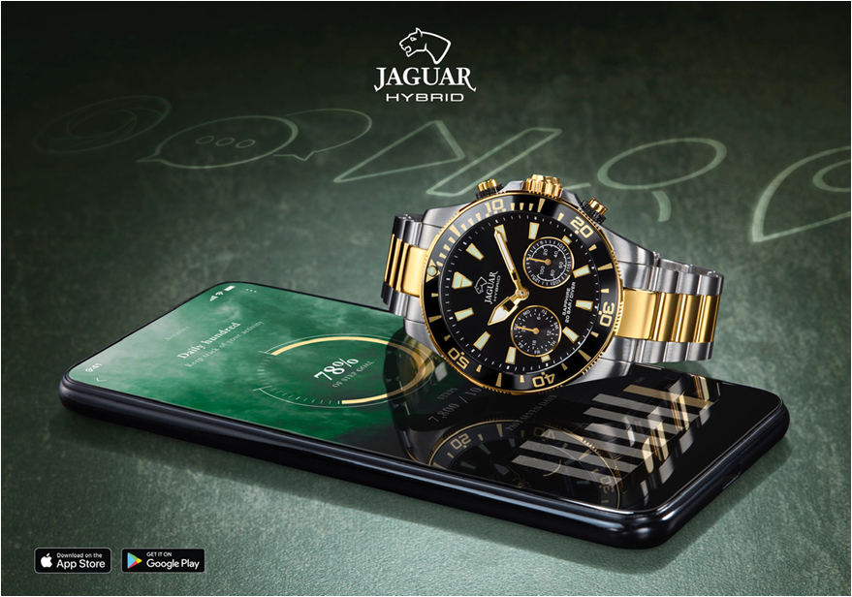
Die Marke Jaguar wurde 1938 in der Schweiz gegründet und war von Anfang an für die hervorragende Leistung ihrer erlesenen Uhren angesehen, welche von der Kraft und Eleganz der gleichnamigen Wildkatze inspiriert wurden. Im Jahr 1989 ergänzte die Festina Group sein längst beeindruckendes Sortiment mit dieser Marke, die von der Stärke und Erfahrung der Gruppe profitiert. Jaguar ist eine Marke für Uhrenliebhaber, welche nach Qualität, Exklusivität und Eleganz vereint in den begehrtesten Produkten suchen. Die Passion für Präzision und akribisch genau gearbeitete Details findet man in jedem Einzelteil, das unter Beachtung der strengsten Qualitätsstandards hergestellt und eingebaut wurde, wieder. Diese Bestimmungen garantieren die Herstellung wahrer Schmuckstücke der Schweizer Uhrenmanufaktur, die sowohl Präzision als auch technische Innovation und einzigartiges Design in sich vereinen.

Auf halbem Weg zwischen einer Analoguhr und einer Smartwatch, bietet die neue Jaguar Hybrid eine Kollektion von 6 männlichen Hybriduhren. Saphirglas, Edelstahl mit und ohne goldener PVD Beschichtung, eine drehbare Lünette, Leuchtindizes und das robuste 45,70 mm Gehäuse - wasserdicht bis 200 Meter - machen diese Kollektion zur perfekten Uhr für Ihren täglichen Gebrauch. Diese Uhren haben das Aussehen einer analogen Uhr, so dass sie die Eleganz und Kraft eines klassischen Schmuckstücks beibehalten - dennoch verbergen sie in ihrem Inneren eine Reihe von Vorteilen, die dem Benutzer helfen, auf seine eigene Art verbunden zu bleiben, ohne der Sklaverei des Mobiltelefons verfallen zu sein.

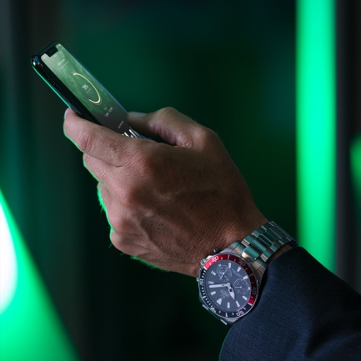
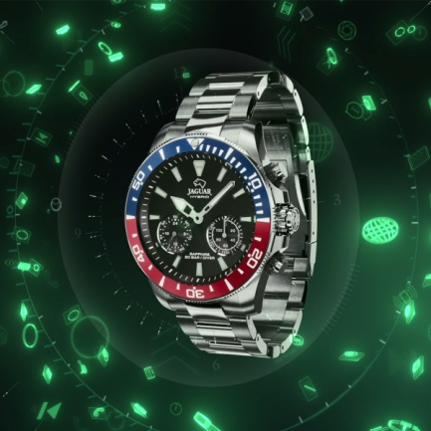
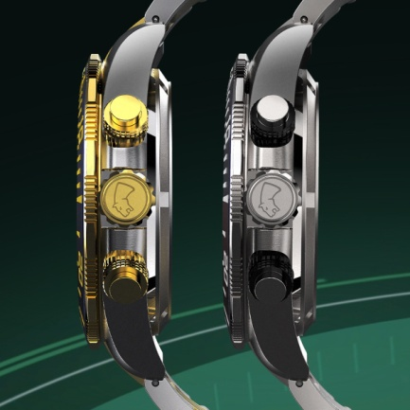

Die Möglichkeit selbst zu entscheiden wie „connected“ man sein möchte, ist eines der größten Besonderheiten der Jaguar-Hybrid: Durch den Benachrichtigungsfilter lässt eine subtile Vibration im Handgelenk erkennen, wer versucht Sie zu kontaktieren, was zuvor über die Jaguar Hybrid App konfiguriert wurde. Daher können Sie Nachrichten, Anrufe und Benachrichtigungen aus sozialen Netzwerken filtern und nach Priorität sortieren, um nur die wichtigsten zu bedienen.

Mit nur einem Knopfdruck auf der Krone zeigen die Zeiger auf dem Zifferblatt Informationen wie das Datum, eine zweite Zeitzone oder die nach einem festgelegten Ziel unternommenen Schritte an. Über die Drücker können Sie die Musik, die Sie von Ihrem Handy aus hören, steuern, Fotos machen, Standorte speichern, Ihr Handy lokalisieren, falls Sie es nicht finden, und Ihren Standort mit einem Freund teilen, so dass Sie sich auf der Heimreise immer sicher fühlen.

Mit einer einfachen und intuitiven Schnittstelle können Sie über die App die Einstellungen der Uhr jederzeit ändern, so dass sie sich perfekt an Ihre Bedürfnisse anpasst und Ihnen hilft, sich auf das zu konzentrieren, was Ihnen wichtig ist, ohne Zeit zu verlieren.
Jaguar Hybrid enthüllt die Macht der vernetzten Welt.
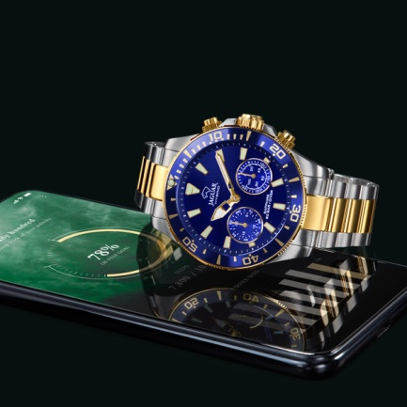
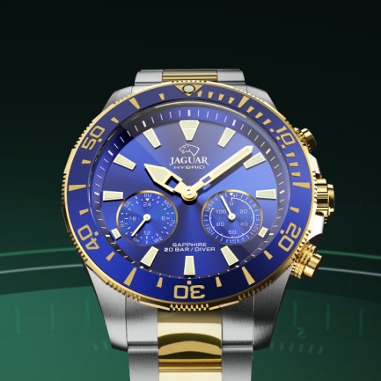
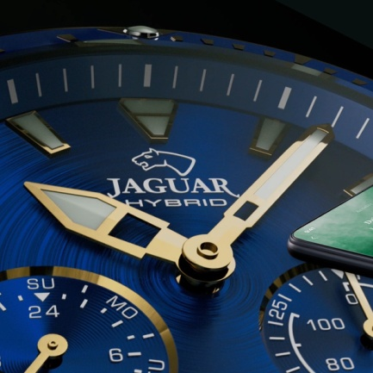

J888 – 450€ | J889 – 490€

- 316l Edelstahlgehäuse und -band
- goldene PVD Beschichtung (Modell J889)
- 20 ATM Wasserdichte, Taucheruhr
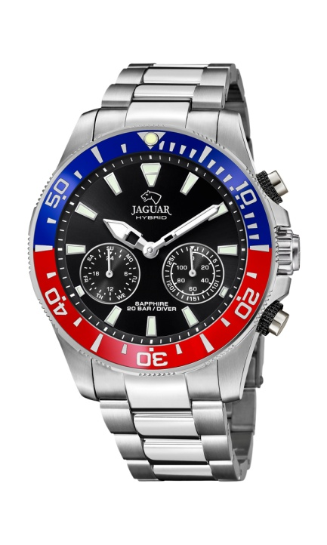
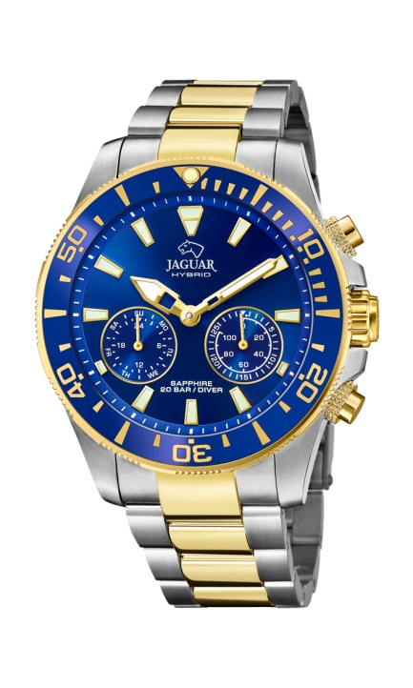

Funktionen:
- IMMER AKTUELL - Automatische Einstellung der Zeitzone.
- BEWEGUNGSERINNERUNG – Stehen Sie auf und bewegen Sie sich. Die Uhr erinnert Sie regelmäßig daran, sich zu bewegen.
- LAUTLOSER WECKER – Dank ihrer lautlosen Vibration, weckt diese Uhr nur Sie.
- GEFILTERTE BENACHRICHTIGUNGEN – Die Uhr benachrichtigt Sie nur über die Personen und an die Dinge, die Ihnen am meisten am Herzen liegen.
- 2 Jahre Batterie-Lebensdauer. Kein Aufladen nötig.
- Lehnen Sie eingehende Anrufe mit einem Tap ab.
- ZUSÄTZLICHE ZEITZONE – Kann auf der Uhr angezeigt werden, um mit der Welt synchron zu bleiben.
- DATUM – Das Datum ist auf Knopfdruck lesbar.
- DAILY HUNDRED – verfolgen Sie Ihre Aktivitäten und überwachen Sie Ihre gesetzten Ziele.
- TIMER – mangagen Sie Ihre Zeit und Ihr Leben.
- SOFORTIGE MUSIKWIEDERGABE – Sofortiger Zugang zu Ihrer Lieblingsmusik.
- KAMERAFERNSTEUERUNG – Lösen Sie die Kamera durch die Uhr aus.
- FINDEN SIE IHR TELEFON
- DIESEN ORT MERKEN
- BRING MICH NACH HAUSE – ein Knopfdruck versendet eine Nachricht an Ihre Liebsten, falls Sie sich nicht sicher fühlen.

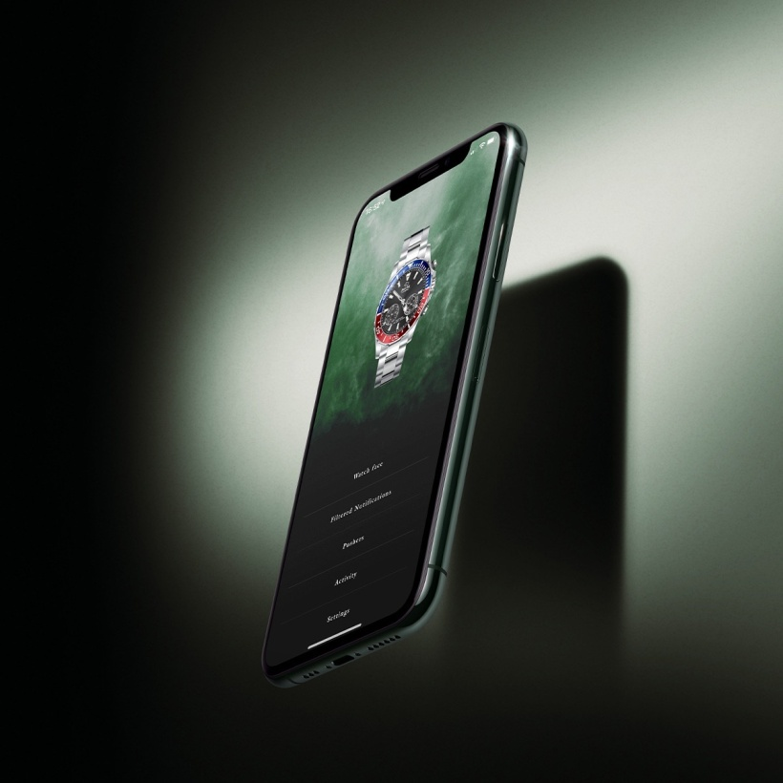

Gegründet vor über 30 Jahren ist die Festina Group heute ein namhafter internationaler Konzern, welcher auf die Produktion und Vermarktung von Armbanduhren in Einstiegspreislage sowie von Werken und Präzisionsteilen spezialisiert ist. Aktuell stellt die Festina Group sechs Uhrenmarken (Festina, Lotus, Calypso, die Swiss Made Marken Candino und Jaguar, sowie die Hybridsmartwatch Marke Kronaby) sowie zwei Schmuckmarken (Lotus Style und Lotus Silver) her. Sitz der Unternehmenszentrale ist in Barcelona, die Hauptproduktionsstätten befinden sich in der Schweiz, Spanien und Übersee. Die Festina Group hat sieben Tochtergesellschaften (Frankreich, Deutschland, Italien, Benelux, Schweiz, Tschechien/Polen und Chile) und verkauft in über 90 Ländern weltweit rund 5 Millionen Uhren pro Jahr. Die Qualität der Produkte, das exzellente Preis/Leistungsverhältnis und der besondere Fokus auf den After-Sales Service machen die Festina Group zu einem der führenden Uhrenhersteller in vielen strategischen Märkten. www.festinagroup.com

